Activités avant le visionnage

1. C’est ça?
1.1 In dieser Folge besucht Jonas einen jungen Musiker. Welche Instrumente wirst du in dieser Folge zu hören bekommen?

1.2 Wie stellst du dir die Musik auf La Réunion vor, die du in dieser Folge hören wirst?
eintönig
langweilig
belebend
ruhig
langsam
aufmunternd
temperamentvoll
feurig
mitreissend

dramatisch
schnell
wild
klangvoll
rhythmisch
tänzerisch
beruhigend
feierlich
traurig

melodiös
laut
warm
gleichförmig

2. Vocabulaire
Diese Wörter helfen dir, das Video besser zu verstehen. Schreibe die entsprechende deutsche Übersetzung auf die Linie.

le séga et le maloya | mes racines | un département d’outre-mer
Réunionnais | un mélange | le lycée (auch le collège)

Einwohner der Insel = ____________________
ein französisches Überseegebiet = ____________________
Name zweier Musikstile = le séga et le maloya
meine Wurzeln = ____________________
eine Mischung = ____________________ das Gymnasium = ____________________
3. Connais-tu bien la langue créole?
Die kreolische Sprache wird von über 85% der Réunionesen als Erstsprache gesprochen und nur 5% der Inselbewohner haben Französisch als Muttersprache. Weltweit wird Kreol als eine Sprache bezeichnet, die auf den kolonialisierten Gebieten beim Kontakt zwischen den europäischen Kolonialherren und ihren Sklaven entstanden ist. Das Kreol auf La Réunion ist ein Mix aus Französisch und weiteren Sprachen. Weltweit gibt es allerdings mehrere unterschiedliche kreolische Sprachen, die beispielsweise von der spanischen oder portugiesischen Sprache beeinflusst sind.

Aufgabe: Lies die französischen Wörter und schreibe die deutsche Übersetzung in die linke Spalte der Tabelle. Suche anschliessend die entsprechenden Wörter auf Kreol und schreibe sie in die rechte Spalte.

goch/drouet | bon pé | bonzhour | kossa i di? | merssi
mi la fin/soif | sien | wi bin/non | mi appel… | nï artouv
case | inn/dë/troi/kat/sink | mi vwar médssin | lavion/bato/trin/loto

Deutsch | Français | Créole réunionnais
 | bonjour
 | merci
 | je m’appelle…
 | oui non
 | avion/bateau/train/voiture
 | J’ai faim/soif.
 | Je dois aller chez le médecin.
 | à gauche/à droite
 | un/deux/trois/quatre/cinq
 | au revoir!
 | Comment allez-vous?
 | (un) chien
 | beaucoup
 | (une) maison

Activités pendant le visionnage

4. Tu as compris?
4.1 Schau dir das Interview mit dem jungen Musiker Barth an. Ordne anschliessend die Sätze auf Seite 3 in der richtigen Reihenfolge von 1 bis 8.

- _____ « Je suis guitariste. Je suis né dans la musique.»
- _____ « Toulou fait le mixage.»
- _____ « Je parle créole dans mes chansons.»
- _____ « Mon père est guitariste, mon frère est pianiste.»
- _____ « Maintenant je fais plus du dancehall et du Reggae dancehall.»
- __1__ « J’ai commencé la musique à six ans.»
- _____ « Je travaille ici et on finit au studio avec mon frère, Toulou.»
- _____ « Mes racines même sont dans mes chansons.»

4.2 Wie hat sich die kreolische Sprache entwickelt? Jonas veranschaulicht die Entstehung der Sprache, in dem er die verschiedenen Sprachen als Küchenzutaten betrachtet und sie zu einem Kuchen mischt. Jede Zutat steht dabei für eine andere Sprache, die zusammengemixt schliesslich das Kreol von La Réunion ergeben. Schreibe die Sprachen zu den zugehörigen Zutaten hin.

la farine représente : la langue _________________
le lait représente : les langues _______________
l’œuf représente : les langues _______________
le sucre représente : les langues _______________
le sel représente : les langues _______________

4.3 Fasse nun in eigenen Worten auf Deutsch zusammen, was du über die kreolische Sprache erfahren hast.

4.4 In welchen Situationen und wo sprechen die Jugendlichen Kreolisch? Wann und wo sprechen die Jugendlichen Französisch?

Activités après le visionnage

5. Coin culturel
Suche im Internet nach einer Insel in der Schweiz, denn auch hierzulande gibt es einige schöne Inseln. Stelle dir nun vor, dass diese Insel dir gehört und du möchtest die Insel für den Tourismus zugänglich machen. Hierfür kannst du verschiedene Aktivitäten anbieten. Auftrag: Stelle für die Reisezeitschrift «Globetrotter» deine Insel auf Französisch vor und mache Werbung. Diese und weitere Fragen können dir helfen, deine Insel als Touristenort bekannt zu machen:

- Was kann man auf deiner Insel und im umliegenden Gewässer alles unternehmen (Freizeitaktivitäten auf der Insel und im Wasser).
- Was bietet deine Insel an Infrastruktur (z. B. Hotel, Restaurant, Grillstelle, Museum, Spielplatz).
- Welche Tiere und Pflanzen sind auf der Insel zu beobachten?
- Wie und mit welchen Verkehrsmitteln ist deine Insel zu erreichen?

*6. Aller plus loin
6.1 Barth macht noch immer Musik und ist auf La Réunion sehr bekannt. Gehe auf YouTube und gib im Suchfenster folgende Schlagworte ein: «Barth-Kréolité». Schau dir das Video genau an und höre gut zu. Welche französischen Wörter hörst du aus dem kreolischen Gesang heraus?

6.2 Was gefällt dir an dieser Musik? Wie findest du den Tanzstil und das Video allgemein? Was gefällt dir nicht? Nenne fünf Argumente.

6.3 Betrachte das Plakat von Barth aus dem Jahr 2007. Welche Elemente des Plakates können als typisch «Réunionnais» betrachtet werden und welche Elemente sind so universell, dass sie auch auf einem Plakat eines Schweizer Musikers zu sehen sein könnten? Beschreibe das Plakat, indem du universelle Elemente und Gegenstände sowie Elemente von La Réunion aufzählst. Schreibe deine Sätze auf Französisch und verwende Satzanfänge wie à gauche, à droite, en haut, en bas, au premier plan, à l’arrière-plan, au milieu, on voit, il y a, ...
éléments universels
éléments réunionnais
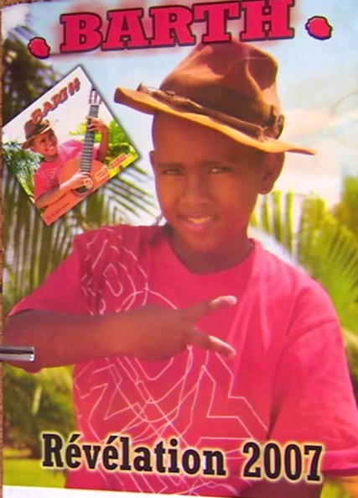
Quelle: Alors Demande / WDR

